**Sinema Gişesi Otomasyon Websitesi**

**Proje adı: Biletlik**

Eraycan Çoban Deniz Ilgın Koca Kağan Temizkan  
221307092 211307017 211307019  
Kocaeli Üniversitesi - BSM Kocaeli Üniversitesi - BSM Kocaeli Üniversitesi - BSM

[denizilginkoca@gmail.com](mailto:denizilginkoca@gmail.com) [eraycancoban@gmail.com](mailto:eraycancoban@gmail.com) [kagantemizkan@gmail.com](mailto:eraycancoban@gmail.com)

# Giriş

Bu rapor, Veri tabanı Yönetim Sistemleri dersi için geliştirilen Sinema Gişesi Otomasyon projesini içermektedir.Proje, sinema gişelerinde bilet satışı işlemini kolaylaştırmak, kullanıcıların film seçimi, saat seçimini yapmasını ve biletlerini çevrim içi ortamdan satın almalarını sağlamaktadır.Rapor, proje gereksinimlerini, hedeflerini tasarımı,uygulama süreci, testler ve sonuçlarını içermektedir.

# Proje Hedefleri

* Kullanıcılara çevrim içi olarak filmleri görüntüleyebilme ve inceleyebilme imkanı sunmak.
* Kullanıcılara seans saatlerini görüntüleme ve bileti alma imkanı sunmak.
* Kullanıcıların biletlerini çevrim içi ortamda saklayabilme imkanı sunmak.

# Olanaklar

* Kullanıcıların vizyondaki filmleri ve detaylarını görebileceği bir arayüz sağlandı.
* Kullanıcıların koltuk seçip, biletleri alabileceği bir arayüz sağlandı.
* Kullanıcıların filmleri, seans saatlerini, bilet fiyatlarını görebileceği bir arayüz sağlandı.

# TASARIM

1. Sistem Tasarımı

* Kullanıcı arayüzü, web tabanlı bir uygulama olarak tasarlandı ve React.js kullanılarak geliştirildi.
* Sunucu tarafında, veri tabanı yönetimi ve çalışma mantığı için Node.js ve Axios kullanıldı.
* Veri tabanı olarak MySQL kullanıldı.

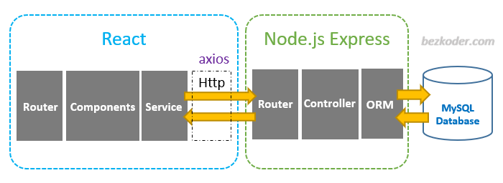

Şekil 1

1. Veri tabanı Tasarımı:

* “Movies” adında bir tablo oluşturuldu ve film ismi,yönetmeni,afisi vb. bilgiler burada yer aldı.
* “Bookings” adında bir tablo oluşturuldu ve koltuk numarası,koltuk sahibi,vb. bilgiler burada yer aldı.
* “Sessions” adında bir tablo oluşturuldu ve filmlerin saat bilgileri burada tutuldu.
* “Users” adında bir tablo oluşturuldu ve kullanıcı bilgileri burada tutuldu.

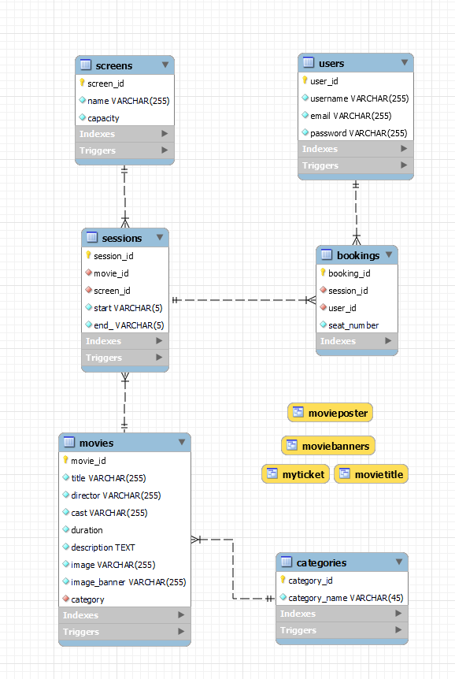

Veritabanı ER Diyagramı

# UYGULAMA SÜRECİ

1. Geliştirme Ortam:

* Kullanıcı arayüzü geliştirme için Visual Studio Code kullanıldı.
* Sunucu tarafı geliştirme işlemleri için Node.js
* Veri tabanı yönetimi için MySQL Workbench kullanıldı.

1. Geliştirme Aşamaları:

* Gereksinimlerin analizi ve tasarım belgelerinin oluşturulması.
* Kullanıcı arayüzü ve sunucu tarafı bileşenlerinin geliştirilmesi.
* Veri tabanı tasarımının oluşturulması ve veri tabanı tablolarının oluşturulması.

# TESTLER

1. Arayüz Testleri:

* Kullanıcı arayüzünün anlaşılabilir ve doğru şekilde çalışıp çalışılmadığı test edildi.
* Kullanıcı arayüzünde kullanılan fonksiyonların kullanıcıyı mağdur etmeyecek şekilde çalışıp çalışmadığı test edildi.

1. Veri Tabanı Testleri:

* Veri tabanından çekilen bilgilerin doğruluğu test edildi.
* Kullanıcı arayüzü ve veri tabanı işlemlerinin bir arada test edildiği bütünleşik testler gerçekleştirildi.

# SONUÇLAR

Proje süresi boyunca, kısa bir süre içinde “Biletlik” web sitesinin başarıyla geliştirilmesi için yoğun çalışma temposu gerçekleştirildi. İşbirliği içinde çalışan proje ekibi, fonksiyonların çalışabilirliği ve arayüzün tasarımı için gerekli adımları attı.

Proje sonucunda, kullanıcılar çevrim içi bir şekilde filmleri inceleyebilecek ve biletlerini alabilecekler. Proje süreci boyunca karşılaşılan zorlukla etkin şekilde ele alındı. Sürekli iletişim ve iş birliği içinde olmak projenin başarılı şekilde tamamlanmasını sağladı.

# Öneriler ve ilerleme

Proje tamamlandığında, “Biletlik” web sitesi gerekli bütün işlevlerini yerine getirmektedir. Ancak, kısa bir sürede geliştirildiği için geliştirme ve iyileştirmeye fazlasıyla açık bir projedir. İlerleyen zamanlarda çeşitli geliştirmeler yapılacaktır:

* Kullanıcı arayüzü için daha fazla göze hitap eden, kullanıcıyı içine çeken ve kullanımı daha da kolaylaştıracak bir tasarım.
* “Biletlik” web sitesi için bir mobil uygulama.
* Sinema yöneticileri için filmleri hakkında çeşitli verileri tutan bir rapor çıkaran yapay zeka.

# KAYNAKLAR

* <https://stackoverflow.com/questions/51147964/errno-1251-sqlmessage-client-does-not-support-authentication-protocol-reques>
* dba.stackexchange.com/questions/108037/delete-trigger-mysql-on-another-table
* https://www.mysqltutorial.org/create-the-first-trigger-in-mysql.aspx
* <https://www.youtube.com/watch?v=0aPLk2e2Z3g&t=190s>
* <https://stackoverflow.com/questions/9627441/cannot-get-with-connect-on-node-js>
* <https://stackoverflow.com/questions/901115/how-can-i-get-query-string-values-in-javascript>
* <https://stackoverflow.com/questions/57378207/cant-get-data-by-id-using-nodejs-and-mysql>
* <https://stackoverflow.com/questions/60914462/how-can-i-fetch-and-display-mysql-data-into-reactjs-front-end-with-node-js-as-ba>
* <https://stackoverflow.com/questions/20187019/mysql-dynamic-query-in-node-js>
* <https://stackoverflow.com/questions/73261042/increment-a-value-on-mysql-with-react-node-js>
* <https://stackoverflow.com/questions/37271445/convert-string-to-number-node-js>
* <https://stackoverflow.com/questions/50950011/axios-post-request-fails-with-error-status-code-500-internal-server-error>
* <https://stackoverflow.com/questions/33112299/how-to-delete-cookie-on-logout-in-express-passport-js>
* <https://stackoverflow.com/questions/4816099/chrome-sendrequest-error-typeerror-converting-circular-structure-to-json>
* <https://stackoverflow.com/questions/69487582/cookie-works-when-i-use-postman-but-does-not-show-in-browser>
* <https://stackoverflow.com/questions/44849628/set-cookie-not-working-in-browser-but-works-with-postman>
* <https://www.youtube.com/watch?v=VLgVw2NEqCM&t>
* <https://www.youtube.com/watch?v=ikxyFcuHi3A&t>
* <https://react-bootstrap.github.io/components/progress/>
* <https://www.tutorialspoint.com/how-to-create-progress-bar-in-reactjs>
* <https://blog.logrocket.com/how-to-build-a-react-accordion-menu-from-scratch/>
* <https://coreui.io/react/docs/components/accordion/>
* <https://legacy.reactjs.org/docs/handling-events.html>
* <https://www.youtube.com/watch?v=KveKdXSEV7A&t=1669s>
* <https://www.youtube.com/watch?v=MoeQXqE8fzI&t>
* <https://owl.purdue.edu/owl/research_and_citation/ieee_style/ieee_general_format.html#:~:text=IEEE%20papers%20begin%20with%20a,column%20in%20which%20they%20appear.>

Şekil 1:https://www.bezkoder.com/react-node-express-mysql/